Laborfragen: Lukotronic+Kistler
(Bewegungs- und Krafterfassung in Echtzeit)

- Was wollen wir auswerten?
  - Ziel ist es die Bewegung und die Kraft darzustellen und mittels Umrechnung miteinander zu vergleichen
(Darstellung mittels s-t, v-t, a-t, F-t Diagrammen!)

- Was messen wir und wie messen wir es?
  - Jeder macht drei mal drei Kniebeugen
  - Lukotronic erfasst die Bewegung, Kistlerplatte die Kraft gegen den Boden

- Wie funktioniert Lukotronic?
  - Proband bekommt 5 Marker aufgeklebt
  - 3 Kameras nehmen die Positionen der Marker auf (in 3 Dimensionen)
  - 1200 mal pro Sekunde werden die Markerpositionen ermittelt (1200 Hz Messfrequenz)
  - Bei einem Abstand von 1,5m vom System kann man ein 0,1mm großes Ding noch erkennen (0,1mm Auflösung)

- Wieso kalibrieren wir, was machen wir da?
  - Geräte können sich verstellen und geben uns dann andere (falsche) Werte bei gleichen Bedingungen
  - Beim Kalibrieren vergleichen wir die ausgegebenen Werte mit bekannten um diese Fehler zu begleichen

- Was misst man mit der Kistler Platte und wie kann ich diese Werte mit den anderen vergleichen?
  - Kistler misst Kraft F mit 1000 Hz (Füße drücken auf die Platte nach unten)
  - Luco misst Position s (=Weg)
  - Zweites Newton’sches Gesetz: $F=m∙a$ (Wehe das weiß wer nicht!!!!!! )
  - Es gilt: Beschleunigung zwei Mal integrieren liefert Weg: $\iint{a} dt=\int{v} dt=s$
  - Und gleichzeitig: Weg zwei Mal ableiten liefert Beschleunigung (a = v‘ =s‘‘) („‘ “ bedeutet Ableitung)
  - Conclusio: Zusammenhang zwischen Kraft und Weg sollte klar sein!!! Umrechnen geht in beide Richtungen! (Weg auf Kraft und Kraft auf Weg!)
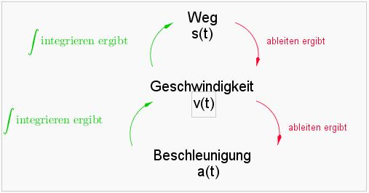
- Erkläre mindestens zwei dieser vier Möglichen Fehler die beim Messen auftreten können!
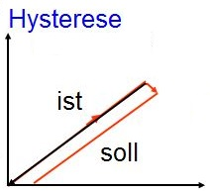
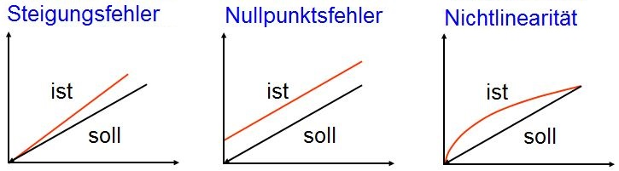
- Was versteht man unter numerisch ableiten/integrieren?
  - Man lernt beim Ableiten/Integrieren in der Schule meist Funktionen kennen
  - Mit diesen kann man rechnen, es gibt „Rechenregeln“ zum ableiten/integrieren
  - Unsere Kraft- oder Weg-Kurven sind aber hässliche Dinger, man kann sie mathematisch nicht genau erfassen.
  - Was erhält man, wenn man integriert? Die Fläche unter der Kurve. Diese können wir ungefähr berechnen, da wir hoffentlich die komplexe Formel der Fläche eines Rechteckes wissen: $A=a∙b$ (Länge mal Breite! $Breite=$ Δt, siehe 8.)
  - Ableiten ist dann mathematisch das Umgekehrte (ohne genauere Details…) also statt multiplizieren müssen wir dividieren! (Steigung $k=\frac{Δy}{Δx}$ . Wir haben nicht Δx sondern Δt!)

- Zeichne eine Skizze zur Veranschaulichung von Nr. 7!

Integration:
Schule (genau, Bild1) Numerisch (ungefähr, Bild2), ein paar Ecken zu viel schaden niemandem….
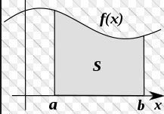
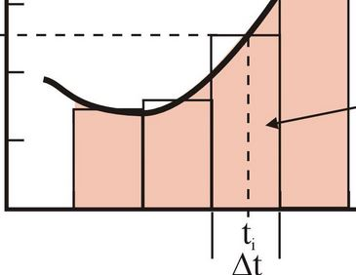

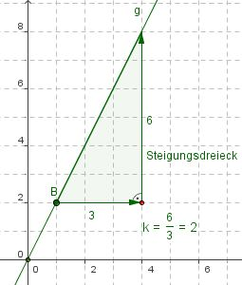
Ableiten: (= Steigung berechnen, Bild3) (Auch hier wieder nur ungefähr, da die Funktion nicht so schön gerade ist im Normalfall!).

Quellen:

Powerpoint von Kurt Schindelwig

Bild1
https://www.google.at/search?q=integrieren&source=lnms&tbm=isch&sa=X&ved=0CAcQ_AUoAWoVChMI0Pz_6amzyAIVw2sUCh0hJQZr&biw=1898&bih=939#imgdii=pzhDzTF5-VIt3M%3A%3BpzhDzTF5-VIt3M%3A%3B0Feqhtyv-s5dsM%3A&imgrc=pzhDzTF5-VIt3M%3A

Bild2
https://www.google.at/search?q=integrieren&source=lnms&tbm=isch&sa=X&ved=0CAcQ_AUoAWoVChMI0Pz_6amzyAIVw2sUCh0hJQZr&biw=1898&bih=939#imgrc=pzhDzTF5-VIt3M%3A

Bild 3
http://rfdz.ph-noe.ac.at/fileadmin/lernpfade/lernpfad_schnittstelle89_funktionen/sites/07_steigung.html

